Czwartek 28.05.2020r.

Dzieci świata.

1.Dzieci świata” – Rodzic pokazuje dziecku konturową mapę świata i wymienia kontynenty, które są zamieszkiwane przez ludzi. Kładzie na kontynenty ziarna (nasiona) w różnych kolorach: na Europie – białe, na Ameryce Południowej – czerwone, na Azji – żółte, na Afryce – brązowe. Opowiada dziecku o ludzkich rasach, następnie przedstawia na zdjęciu dzieci zamieszkujące: Chiny, Indie, Amerykę Południową, Afrykę i Europę. Rodzic podkreśla, że dzieci poszczególnych ras żyją również wśród nas, nasze miejsce jest dla nich domem, ponieważ kiedyś ich przodkowie lub obecni rodzice postanowili tu zamieszkać.

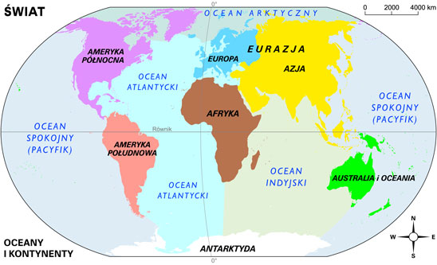
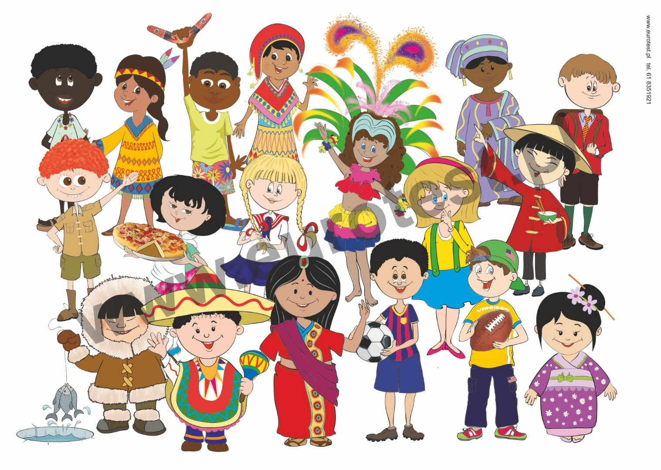

2.Praca techniczna „Dzieci z różnych stron świata”. Dziecko otrzymuje od rodzica kwadrat wycięty z materiału. Dziecko na środek wykłada watę, formuje kulę i zawija materiał, zawiązując kulę gumką recepturką. Następnie dorysowuje na kuli oczy, usta, nos i włosy, tak aby stworzyć głowę dowolnej postaci (chłopca lub dziewczynki).
3. Zabawa naśladowcza rozwijająca pamięć sekwencyjną „Zrób to, co ja!”. Rodzic wykonuje kolejne ruchy (np.: klaśnięcie w dłonie, podskok, uderzenie rękami w uda i klaśnięcie w dłonie). Dziecko powtarza wykonaną przez rodzica sekwencję ruchów.
4. Zabawa oddechowa „Pingpongowe piłeczki”. Rodzic z dzieckiem ustawiają się naprzeciwko siebie po przeciwległych końcach stolika i dmuchają na piłeczki pingpongowe w taki sposób, aby nie spadły z blatu.

Utrwalenie wiersza
,,Dzieci”
Wszystkie dzieci
na całym świecie
są takie same –
lubią skakać na jednej nodze
i lubią zanudzać mamę.
Wszystkie dzieci
na całym świecie
śpiewają wesołe piosenki
i byle kamyk,
i byle szkiełko
biorą jak skarb
do ręki.
Podobno dzieci
na całym świecie
bywają niegrzeczne czasem,
lecz to nie u nas,
nie w naszym mieście –
to gdzieś za górą, za lasem.

